Louis Gagné & Elizabeth Hoff

Mariage : 9 septembre 1912, Brownsburg co. Agenteuil, Québec.

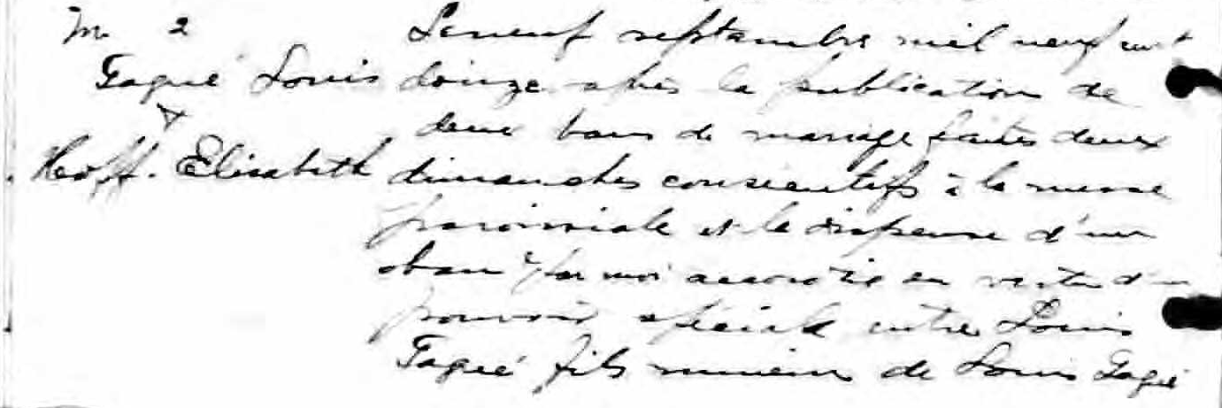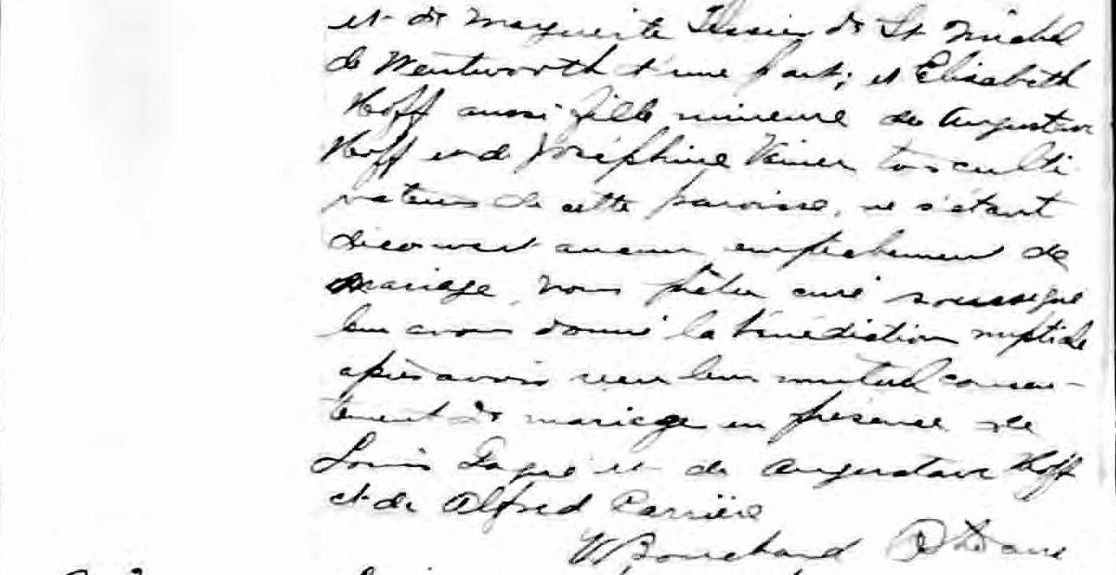

M 2 Le neuf septembre mil neuf cent douze après la publication de deux bans
Gagné Louis de mariage faite deux dimanches consécutifs à la messe paroissiale et la
Et dispense d’un ban par nous, accordé en vertu d’un pouvoir spécial entre
Hoff Elizabeth Louis Gagné fils mineur de Louis Gagné et de Marguerite Tessier de
St Michel de Wentworth d’une part; et Elizabeth Hoff aussi fille mineure
de Gustave Hoff et Joséphine Vanier tous cultivateurs de cette paroisse,
ne s’étant découvert aucun empechement de mariage, Nous prêtre curé
soussigné leur avons donné la bénédiction nuptiale après avoir reçu leur
mutuel consentement de mariage, en présence de Louis Gagné et de
Gustave Hoff et de Alfred Carrière.
V.Bouchard Ptre curé

Référence : Ancestry (Fond Drouin)

